Kawowe landrynki Jardin Riche – nowy smak dla miłośników kawy
Gratka dla osób lubiących smak i zapach pysznej kawy! Teraz, gdy obowiązki, stres i brak czasu na chwilę odpoczynku podczas dnia pracy nie pozwalają na swobodne wyjście do kawiarni po kawę, możesz cały czas rozkoszować się swoim ulubionym smakiem. Na polski rynek trafia nowa, kolekcjonerska seria landrynek Jardin Riche, o smaku i wyglądzie prawdziwych ziarenek kawy.

Polska jest pierwszym krajem europejskim, w którym pojawią się cukierki Jardin Riche w specjalnych, kolekcjonerskich opakowaniach. To zupełnie inne podejście w porównaniu do dotychczas oferowanych na rynku produktów (torebki foliowe). Produkty Jardin Riche mogą pełnić zarówno funkcję niestandardowego, ale i niedrogiego słodkiego upominku który wyzwala moc pozytywnych emocji, jak i zdają się być niezłą gratką dla kolekcjonerów, dzięki dołączanym kolekcjom magnesów. Jardin Riche dostępne będą od grudnia w kilku odmianach tematycznych (w tym kolekcja Świąteczna, Patriotyczna z postaciami polskiej historii czy też z ciekawymi miejscami w Polsce) oraz w kilku wariantach smakowych.
‘’Chcemy zaoferować polskim i zagranicznym konsumentom kolekcjonerskie, tematyczne serie słodkich produktów. Jednocześnie będziemy wprowadzać nowe, zgodne z oczekiwaniami konsumentów smaki i wzory landrynek. To nowatorskie podejście na naszym rynku’’ – twierdzi Jędrzej Szynkarczuk.
Zdaniem przedstawicieli marki Jardin Riche, kategorie landrynek smakowych i funkcjonalnych pozycjonowanych jako małe i przyjemne prezenty, będą w przyszłości szybko rosły i tu upatrują największego potencjału.

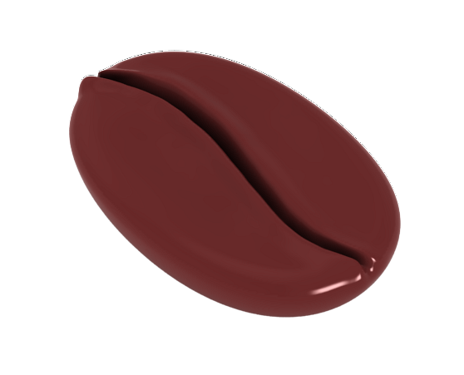
Polacy kochają słodycze
Badania konsumenckie pokazują, że Polacy kochają słodycze: 90% przyznaje się do kupowania łakoci, ponad 80% lubi jeść słodkie produkty. Średnio 2 razy w tygodniu sięgamy po słodką przekąskę a dla 1/3 Polaków stanowią one stały element codziennej diety. Największą popularnością (90%) słodycze cieszą się wśród konsumentów młodych (do 24 l).

